# ค้นหาโครงการที่ผ่านการแสดงความคิดเห็นจากเจ้าหน้าที่จัดทำงบประมาณ

## เข้าหน้าจอ แสดงความคิดเห็นเพิ่มเติมจากเจ้าหน้าที่จัดทำงบประมาณ

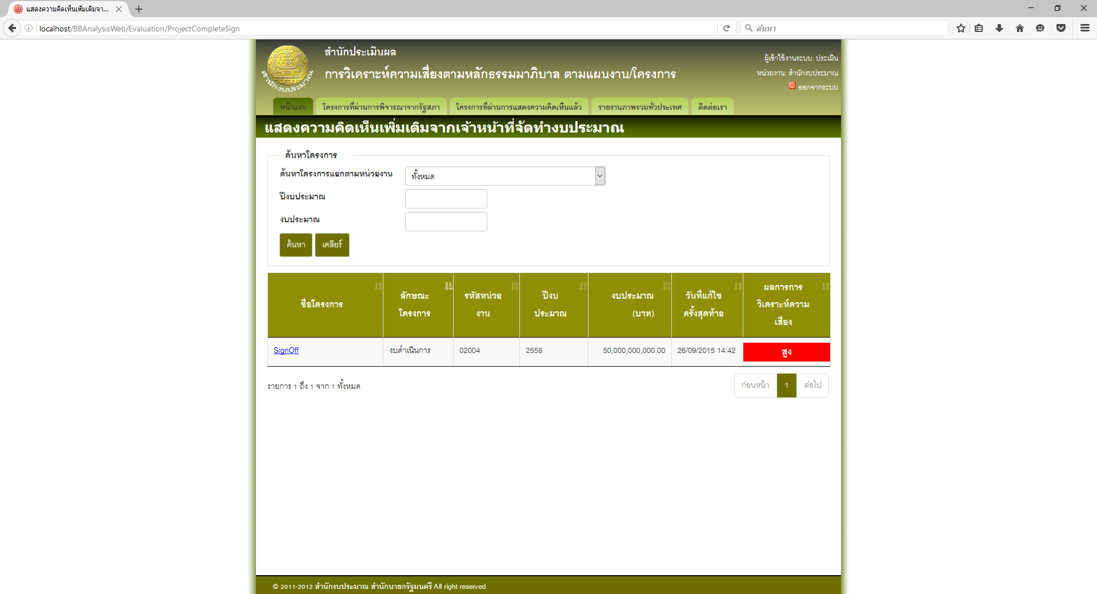

## ค้นหาโครงการที่ผ่านการแสดงความคิดเห็นจากเจ้าหน้าที่จัดทำงบประมาณ

* จากข้อ 1 เลือกเงื่อนไขในการค้นหา แล้วกดค้นหา
* แสดงข้อมูลตามเงื่อนไขในการค้นหา

